Сценарий развлечения ко Дню Матери «МИЛАЯ МАМА»
В средней группе детского сада
Подготовила Воспитатель: Гафиятуллина Е.Г.
Цель: Формирование у детей дошкольного возраста уважительного отношения к маме, умения выразить ей свою любовь словами и действиями.
Задачи:1. Воспитывать уважительное отношение к маме, желание порадовать ее.
- Знакомство детей с традицией празднования Дня матери; создание условий для деятельности воспитанников;
- Развитие и обогащение речи дошкольников. Развитие интересов и увлечений, способствующих укреплению духовных ценностей семей.
- Воспитание любви, отзывчивости и глубокого уважения к матери, стремление ей помогать, радовать её.

Звучит песенка о маме, дети нарядные заходят в зал, воспитатель обращает внимание детей на красиво оформленный зал, садятся на свои места.
ВЕДУЩИЙ : Здравствуйте дорогие наши мамы! Нам очень приятно, что вы нашли сегодня время и пришли к нам в гости. День матери – один из самых трогательных праздников.
Каждый человек несет в душе неповторимый, родной образ своей мамы, которая пожалеет, приласкает, назовет самыми теплыми и ласковыми словами и будет любить, несмотря ни на что.

ВЕДУЩИЙ: Кто любовью согревает,
Всё на свете успевает,
Даже поиграть чуток?
Кто тебя всегда утешит,
И умоет, и причешет,
В щечку поцелует — чмок?
Дети: Мамочка!
Ведущий: В день осенний, в ноябре,
Праздник замечательный,
Поздравляет вся страна
Мамочек, с Днем Матери!
ВЕДУЩИЙ: А сейчас давайте дружно покажем кто же для нас мама.
Стихотворение «Мама»
Мама – это небо! (руки вверх)
Мама – это свет! (руками вверху показываем фонарики)
Мама – это счастье! (руки к груди)
Мамы – лучше нет (наклоняемся вперед и машем головой нет-нет)
Мама – это сказка! (большой палец вверх «Во!»)
Мама- это смех! (смеемся, улыбаемся)
Мама – это ласка (гладим себя по голове)
Мамы – любят всех! (шлем воздушный поцелуй двумя руками мамам)

ВЕДУЩИЙ: Послушайте ребята стихотворение и угадайте про кого оно?

Кто нежнее всех на свете?

Кто готовит нам обед?

И кого прекрасней нет.

Кто читает на ночь книжки?

Не ругает нас с братишкой.

Кто же это? Наша (мама). Правильно!

Посмотрите ребята, какой у меня есть необыкновенный сундучок.

Мы сейчас с вами наполним сундучок теплыми словами для мамы. Я открою сундучок, а ваши слова будут наполнять его.

Я начну Мама какая? (родная, любимая, красивая, дорогая, незаменимая…и т. д.)

Молодцы! Вот сколько теплых и ласковых слов для мамочки собрали мы в сундучок, пока мы закроем сундучок, чтобы наши слова не растерялись.

Мама! Мамочка! Сколько тепла таит – это магическое слово, которым называют самого дорогого единственного человека. В такой прекрасный день, что может быть лучшим подарком – это добрые и трогательные слова для любимой мамочки
Ребёнок: «Мамины руки- тепло,

Мамины очи – светло,

Мамина сказка во сне,

Мамины гены во мне,

Мамины мысли со мной,

Маме поклон мой земной!»

Ребёнок: «Мама! Мамуля! Мамулечка!

Самая добрая, славная!

Солнце моё! Красотулечка!

Женщина в жизни главная!»

Ребёнок: «Мама как - волшебница:

Если улыбается – каждое желание у меня сбывается.

Поцелует мама – плохое забывается,

Новый день, веселый день,

Сразу начинается!»

Ребёнок: «Утро начинается, мама просыпается,

И улыбкой маминой утро наполняется,

Теплыми ладонями мама нас согреет,

Добрыми словами пусть печаль развеет!»
ВЕДУЩИЙ: А сейчас, а сейчас,
Развеселый будет пляс.
Мы для мам любимых наших,
Танец ей сейчас покажем!
«ПОЛЕЧКА ДЛЯ МАМОЧКИ»

ВЕДУЩИЙ: Мы танцуем очень модно,
Это скажет ктоугодно!
Пусть сейча услышат мамы,
Как мы весело поём,
Лучшей песенкой про маму
Их поздравим с этим днём.
Песня «ОЧЕНЬ ЛЮБИМ МАМОЧКУ»
Дети садятся на свои места
ВЕДУЩИЙ: А давайте с вами сыграем в игру «Назови имя мамы». И поможет нам в этом волшебное сердечко: мы будем передавать его друг другу и называть имя любимой мамочки!! Ну что, готовы?!
Раз, два, три. Игру начни!
Игра «НАЗОВИ ИМЯ МАМЫ».
ВЕДУЩИЙ: Ребята, все дети могут радовать или огорчать своих мамочек. Если вы сделаете что то плохое мама огорчиться, а если что то хорощее то мама будет радоваться. Я буду говорить, что дети могут делать плохого или хорошего, вы хлопаете в ладоши, если огорчит – топаете ножками. Встаньте рядом со своими стульчикам, поиграем.
Игра «РАДОСТЬ ИЛИ ОГОРЧЕНИЕ».
Разбросали по комнате все игрушки;
Помогли маме помыть посуду;
Нарисовали и подарили маме красивый рисунок;
Порвали новую книжку;
Вы съели на завтрак всю кашу;
Всегда говорите своим родным «спасибо», «пожалуйста»,
Не хотите мыть руки перед едой;
Убежали от взрослых;
Научились сами одеваться, без помощи взрослых.
ВЕДУЩИЙ: Вижу, что вы знаете, что может огорчить или порадовать любимую мамочку. Надеюсь, что вы будете только радовать своих мамочек!
ВЕДУЩИЙ: А сейчас выходите
Дружно танец спляшите.
Танец «ДОГОНЯЛКИ»
ВЕДУЩИЙ: Мама есть у каждого из нас:
И у девочек, и у мальчиков.
Мама есть и у зверушек
Белочек и зайчиков,
Есть и у лисят, медвежат,
И у маленьких котят.
И все очень любят свою маму.
ВЕДУЩИЙ: – Ребятки, а вы свою мамочку любите?
Дети – Да!
ВЕДУЩИЙ: – А вы свою маму слушаетесь?
Дети – Да!
ВЕДУЩИЙ: Вы большие молодцы!!! 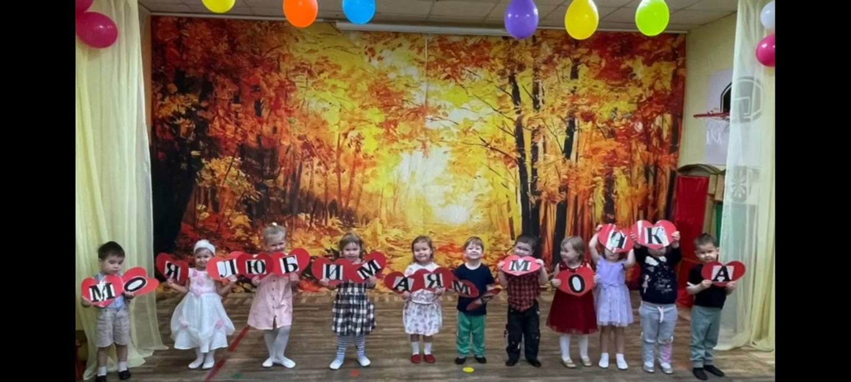
Звучит песенка о маме, дети дарят подарки мамам и уходят в группу.

